重庆邮电大学



知乎软件需求分析文档

课程名称：
项目组号： XXX
班级： 13002207班
姓名： 朱烨彬、许世睿、唐欣轶
学号： 20
指导老师：
学期： 2024-2025学年第2学期

2025 年XX月XX日
文档信息
文档标题 | 知乎软件需求分析文档
归档日期
所有者 | 朱烨彬、许世睿、唐欣轶

修订历史
版本编号 | 版本日期 | 修订内容 | 备注/修订人
V0.1 |  | 初始版本
V0.2 | 4.24 | 1.1 | 朱烨彬
V0.3 | 4.26 | 1.2 | 唐欣轶
V0.4 | 4.27 | 1.3 | 许世睿
V0.5 | 5.7 | 2.1 | 朱烨彬、许世睿
V0.6 | 5.8 | 2.2 | 唐欣轶
V0.7 | 5.10 | 3.0 | 唐欣轶 、朱烨彬
V0.8 | 5.12 | 3.1 | 许世睿
V0.9
V1.0

目录

简介

目的
本需求规格说明书旨在全面定义“知乎”知识分享社区的核心业务需求与系统功能边界，为以下目标提供基准：
1).指导开发团队构建符合用户预期的问答社区平台
2).建立可量化的系统性能验收标准（响应时间、并发承载等）
3).规范内容安全审核流程与用户行为管理体系
4).对齐产品、研发、测试三方对系统能力的共同认知
适用读者：
产品经理（需求决策者）、开发工程师（系统实现者）、质量保障团队（验收验证者）、运营管理人员（业务使用者）。

范围
知乎知识分享社区平台旨在构建高质量UGC内容生态，核心业务需求包括：
表1.1 核心业务需求
功能模块 | 业务场景描述
1. 内容生产 | 支持多形式创作（问答/文章/视频/直播）、专业领域认证、草稿云同步与多端发布
2. 内容分发 | 基于用户画像的个性化推荐（热榜/关注流/圆桌）、知识图谱关联内容智能聚合
3. 社区互动 | 点赞/收藏/分享三级传播体系，专业领域圆桌讨论，实时盐值信用反馈机制
4. 内容治理 | 瓦力AI内容审核（7x24小时违规检测）、用户举报分级处理、创作者信用分动态评估体系
5. 商业化运营​​ | 知+内容推广系统、付费咨询对接、品牌任务定制化投放及ROI数据分析看板
6. 用户成长 | 盐值成长体系（0-1000分）、创作者等级系统（Lv1-Lv10）、专业领域影响力榜单
7. 消息通知 | 分级推送系统消息（违规提醒/收益结算）、个性化内容更新提醒（关注话题动态）
8. 数据管理 | 创作者数据中心（阅读量/互动率/收益）、社区健康度监控仪表盘（违规率/响应时效）
9. 开放平台 | API接口对接第三方应用（内容同步/数据分析）、开发者沙箱环境测试

系统用例图：
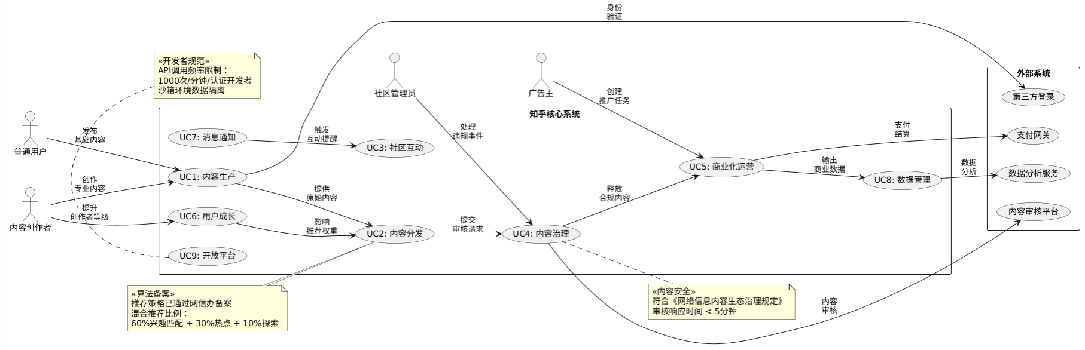
图 1.1 用例图

定义、简写和缩略语
表1.2 术语
术语 | 定义
盐值体系 | 用户社区行为信用评分系统（0-1000分），影响内容曝光权重和违规处理梯度
瓦力识别 | 知乎自研的AI内容审核引擎，涵盖文本/图片/视频的多模态违规检测
知+ | 商业化内容推广系统，支持精准投放效果追踪
LIVE | 实时互动产品模块，包含直播问答、连麦辩论等场景
创作者中心 | 面向专业用户的内容管理后台，提供数据分析、收益结算、版权保护等工具

引用文件
表1.3 引用文件
文档编号 | 文档名称
ZH-CM-2024 | 《知乎社区管理规范（2024修订版）》
GB/T 35273-2020 | 《信息安全技术 个人信息安全规范》
ISO/IEC 25010 | 《系统和软件质量模型》
TR-ZH-API-003 | 《知乎开放平台接口规范V3.2》

总体描述

开发背景
如今用户生成内容爆发式增长，知乎面临以下严峻挑战：
- 信息过载导致优质内容淹没
用户日均提问量超50万，海量内容中高质量回答易被稀释，用户需投入更多时间筛选有效信息。

- 社区氛围维护压力增大
日均举报量超2万+，需高效处理涉黄、暴恐、引战等违规内容，保障内容安全与社区理性讨论氛围。
- 多端体验一致性需求
需适配Web/Android/iOS/小程序等多终端，确保用户在不同场景下获得流畅体验。
- 商业化与内容质量的平衡
知识付费、广告投放等商业化功能需融入社区生态，避免影响用户体验。

系统目标
表2.1 系统目标
维度 | 指标要求 | 支撑技术/策略
响应速度 | 首屏加载≤1.2秒 | CDN加速、客户端渲染优化（如React Native动态加载)
并发能力 | 支持10万 | QPS 微服务架构（K8S容器化）、Redis集群缓存、数据库分片策略
内容安全 | 审核准确率≥99.9% | AI模型（BERT+NLP）+人工复审、敏感词动态过滤、品牌词黑名单
推荐精度 | CTR提升30% | 深度学习推荐算法（DNN+强化学习）、用户画像实时更新、冷启动泛化策略
用户增长 | 创作者周活跃度提升20% | 流量曝光工具（如热榜加权）、盐值激励体系、创作数据分析中台

用户特点
知乎用户主要考虑四个群体用户，分别是新用户，创作者，机构用户，高知用户。
表2.2 用户特点
角色 | 行为特征 | 关键需求
新用户​​ | 浏览为主，互动率<5% | 个性化冷启动推荐（基于设备信息、初始搜索词生成临时兴趣标签）
创作者​​ | 周均发布≥3篇长内容 | 流量分发分析（曝光→阅读→点赞漏斗）、内容版权保护（水印+反爬机制）
机构用户 | 需品牌词过滤/营销内容托管 | 定制化运营工具（舆情监控、竞品关键词屏蔽、广告投放ROI分析）
高知用户​​ | 活跃于科技、教育等专业领域 | 深度内容消费（专栏/电子书）、行业圆桌讨论、学术资源整合

- 新用户
以浏览为主，互动率低（小于 5%）。关键需求是个性化冷启动推荐，需要通过其注册信息及初始浏览行为，推送具有广泛吸引力和代表性的热门话题、优质回答和基础知识点等内容，帮助其快速融入知乎社区，发现个性化内容，降低获取有价值知识的门槛，提升对平台的认同感和归属感。
- 创作者
平均每周发布至少 3 篇长内容，包括回答问题、撰写文章、开设专栏等。关键需求是流量曝光数据分析，期望平台提供全面、细致的流量曝光数据分析工具，如文章的阅读量、点赞数、评论数、分享数、粉丝增长趋势等数据的可视化展示和深度分析报告，以便了解作品的受欢迎程度和受众特征，有针对性地调整创作方向和策略，持续产出高质量作品，提升自身创作积极性和忠诚度。
- 机构用户
代表企业、品牌、媒体、学术机构等官方身份进行知识传播和品牌推广。关键需求一是品牌词过滤功能，确保发布内容时突出自身品牌相关关键词和信息，维护品牌独特性和专业性形象；二是定制化运营工具，如批量上传文章、定时发布内容、管理营销活动、监测品牌形象等工具，以提高工作效率和管理效果，更好地实现品牌传播和商业价值最大化目标，同时保证内容符合知乎平台社区规范和用户体验要求。
- 高知用户
通常具有较高的专业知识水平和学历背景，对内容的质量和深度有较高要求。他们关注的是一些专业领域的前沿知识、深度分析和学术讨论等内容，注重从知乎平台上获取能够拓展其专业知识和视野的优质内容，以满足自身在学习、研究或职业发展等方面的需求，同时也会积极参与到专业话题的讨论和交流中，分享自己的见解和经验，对平台知识的深度和专业性建设有一定贡献。

系统功能结构图及其描述
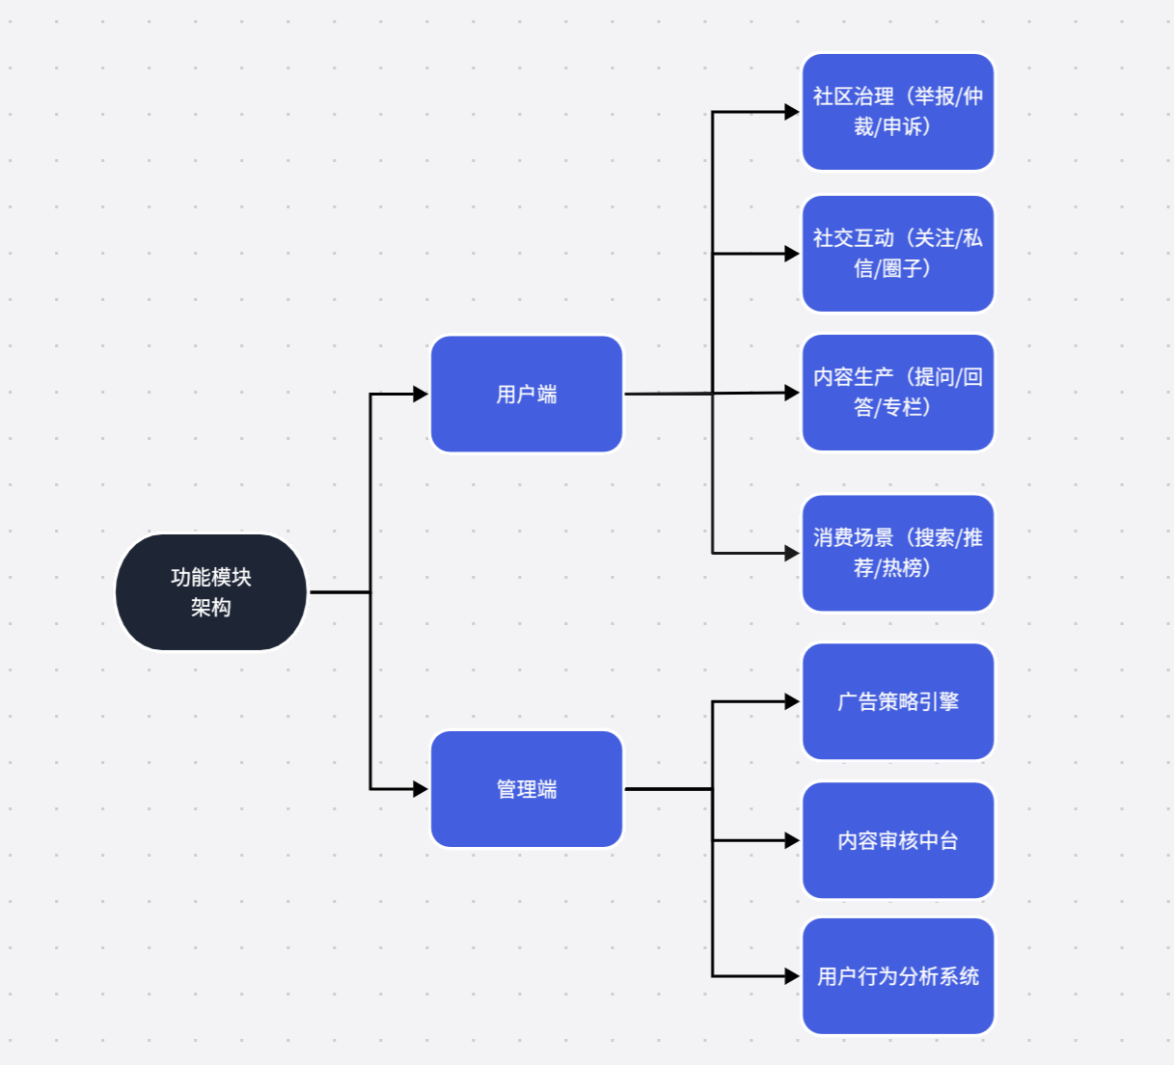
图2.1 系统功能结构图

该系统功能结构图展示了知乎平台的主要功能模块架构，分为用户端和管理端两大核心部分，具体如下：
- 用户端
- 内容生产：支持用户进行提问、回答以及创建专栏，涵盖内容创作的多种形式，为知识分享和交流提供基础平台。
- 社交互动：包括关注、私信和圈子功能，方便用户之间建立联系、进行私密交流以及参与不同主题的社区圈子互动，增强用户粘性和社区氛围。
- 消费场景：提供搜索、推荐和热榜功能，帮助用户快速找到感兴趣的内容，发现热门话题和优质推荐，提升内容浏览体验。
- 社区治理：设有举报、仲裁和申诉功能，保障社区内容的健康性和合法性，为用户提供更安全、有序的交流环境。
- 管理端
- 广告策略引擎：负责广告投放计划的制定、执行与效果评估，旨在通过精准的广告投放策略提升广告收益，同时确保广告与用户体验的平衡。
- 内容审核中台：对用户生成的内容进行审核，通过制定审核规则、分配审核任务和处理审核结果等操作，确保内容安全合规，符合平台规范和法律法规要求。
- 用户行为分析系统：收集、分析用户行为数据，为平台运营决策提供数据支持，助力优化用户体验和提升平台的运营效率。

具体需求

功能需求

内容生产
1）多形式创作
支持用户创建问答、文章、视频、直播等多种形式的内容。普通用户可进行基础内容创作，专业用户能创作专业内容，且专业内容需关联权威参考文献。创作时，用户能输入正文、添加话题标签、上传图片或视频等多媒体附件，提交至内容分发系统。若上传附件大小超限，系统提示用户压缩重传。
2）专业领域认证
为专业领域用户提供账号提供认证服务，提升内容专业性和可信度，认证成功后，用户创作的专业内容在相应领域有更高权重和曝光机会，且专业领域内容需盐值≥500 才能评论。
3）草稿云同步与多端发布
用户编辑内容时，草稿自动云同步，确保数据安全。用户可在不同设备上登录账号，继续编辑或发布草稿，实现多端无缝创作体验。

内容分发
1）个性化推荐
基于用户画像（兴趣标签、浏览历史等），首页生成个性化内容流。推荐算法混合排序（60％兴趣＋30％热点＋10％探索），新用户冷启动阶段采用热度优先策略。若数据源异常，降级返回全站热榜；算法超时，启用缓存结果。同时，可为创作者等级 lv5＋的内容加权 20％，提升优质内容曝光。
2）多渠道分发
内容发布后，通过站内消息、邮件、短信等渠道，将内容推荐给可能感兴趣的用户。用户可在个人中心设置推荐内容的接收方式和频率，如每天接收 3 次邮件推荐、开启或关闭短信通知等。
3）知识图谱关联
利用知识图谱技术，智能聚合关联内容。当用户浏览某内容时，系统自动展示相关知识领域的其他优质内容，拓宽用户视野，加深对知识的理解。

社区互动
1）三级传播体系
构建点赞、收藏、分享的三级传播体系。用户可对内容进行点赞、收藏、分享至站内或站外平台。敏感内容禁止分享至站外，若检测到刷量行为，临时封禁互动权限。分享时，用户可添加自定义分享语，个性化表达对内容的看法。
2）专业领域圆桌讨论
开设专业领域圆桌，用户可发起或参与圆桌讨论，交流见解。圆桌讨论有明确主题和规则，主持人负责引导讨论方向，邀请专家参与，提升讨论质量和深度。用户可关注圆桌话题，及时获取最新讨论动态。
3）盐值信用反馈
根据用户互动行为（点赞优质内容、分享有价值信息等）和违规行为（发布不良信息、恶意刷量等），动态计算盐值。盐值影响内容曝光权重和用户权益，如盐值高可获得更多创作权限、专属标识等；盐值过低则限制部分功能。

内容治理
1）瓦力 AI 审核
瓦力 AI 系统 7×24 小时对内容进行初筛，置信度≥90％自动裁决。初筛通过的内容正常展示；未通过的进入人工复审。若审核超时（>5 分钟），自动放行并标记；系统过载时，触发熔断机制，优先保障核心功能审核。
2）用户举报处理
用户可举报违规内容，系统接收举报后，快速定位内容并进行审核。根据举报内容的严重程度和类型，确定审核优先级。如涉及违法信息的举报，优先处理。同时，建立举报反馈机制，向举报用户反馈处理结果，对有效举报给予奖励。
3）创作者信用评估
建立创作者信用分动态评估体系，根据创作者的内容质量（如文章原创性、准确性等）、互动情况（如回复评论的及时性和质量等）、违规记录等多维度数据，定期评估信用分。信用分影响创作者的推荐权重、权益和收益，激励创作者持续产出优质内容。

商业化运营
1）知 + 内容推广
广告主可创建推广任务，设置目标人群（如年龄、地域、兴趣等）、预算。系统匹配目标创作者，创作者创作符合要求的内容进行推广。推广内容需通过合规性预审，按 cpm/cpc 计费投放。若点击率异常，暂停投放并核查；余额不足，降权展示。品牌任务需签署电子合同，效果达标自动续投。
2）付费咨询
创作者可开通付费咨询服务，设定咨询价格、服务范围和时间。用户发起付费咨询，系统匹配合适创作者。咨询过程中的聊天记录加密存储，保障隐私安全。咨询结束后，用户对创作者进行评价，评价结果影响创作者的付费咨询推荐权重和收益。
3）品牌任务定制投放
品牌方可定制专属任务，明确任务要求（如产品推广、活动宣传等）、投放周期和预算。系统筛选符合要求的内容创作者，进行个性化投放。根据投放效果（如曝光量、互动量等），调整投放策略，提高品牌推广效果。定期生成投放效果报告，为品牌方提供数据支持。

用户成长
1）盐值成长体系
构建盐值成长体系（0 - 1000 分），监测用户日常行为（创作、互动、遵守社区规范等），动态计算盐值增减。盐值达到一定标准，用户等级提升（lv1 - lv10），解锁新权益。连续 30 天盐值≥800 授予 “优秀答主” 标识；重大违规直接降至 lv0。若数据异常，冻结积分变动；申诉成功，补偿历史积分。
2）创作者等级
创作者等级系统（lv1 - lv10），用户通过持续创作、提升内容质量和互动效果，累计经验升级。高等级创作者享受更多创作工具、流量扶持和收益分成。创作者可查看升级所需经验和当前经验值，明确成长方向。
3）专业领域影响力榜单
定期发布专业领域影响力榜单，根据用户在专业领域的创作数量、质量、互动情况和粉丝数量等数据进行排名。上榜用户获得更多曝光机会和粉丝关注，激励创作者深耕专业领域，提升专业素养。

消息通知
1）违规提醒
用户内容违规时，系统及时推送违规提醒消息，告知违规原因和处理结果。提醒通过站内信、短信或邮件发送，用户需在规定时间内处理。若用户对处理结果有异议，可在线申诉，系统重新审核并反馈结果。
2）收益结算通知
对于创作者的收益（如付费咨询、内容推广等），系统每月定期推送收益结算通知。通知详细列出收益项目、金额和结算时间，确保创作者了解收益情况。创作者可查看历史收益记录，对账和分析收益来源。
3）个性化内容更新提醒
根据用户关注的话题和创作者，系统推送个性化内容更新提醒。提醒用户关注话题有新内容发布或关注的创作者有新动态，提升用户活跃度。用户可在设置中自定义提醒内容和频率，如只接收关注话题的精华内容提醒。

数据管理
1）创作者数据中心
为创作者提供数据中心，展示内容的阅读量、互动率、粉丝增长等数据。数据以图表形式呈现，创作者直观了解内容表现。创作者可按时间、内容类型等维度筛选和分析数据，优化创作策略。
2）社区健康度监控
建立社区健康度监控仪表盘，展示违规率、内容审核时效、用户活跃度等指标。运营人员实时监控社区健康状况，指标异常时及时调整运营策略。定期生成社区健康度报告，为平台长期发展提供数据支持。

开放平台
1）API 接口对接
提供标准化 API 接口，允许第三方应用接入。第三方应用可通过接口获取知乎公开内容（如热门文章、话题列表等）、提交优质内容至知乎。知乎对第三方应用的接口调用进行流量控制和安全认证，防止恶意调用。
2）开发者沙箱环境
为开发者提供沙箱环境，用于测试和调试 API 接口。沙箱环境模拟知乎真实环境，开发者在不影响生产环境的情况下进行开发。沙箱环境提供测试数据和工具，帮助开发者快速定位和解决问题。

性能需求
【必须提供几条性能需求】规定软件或人与软件互作用的整体静态的和动态的数量化需求。静态数量化需求可能包括：
  - 支持的终端数量；
  - 支持同时运行的用户数量；
  - 要处理的信息量和类型。
有时，静态数量需求包含在命名为“能力”的独立部分。
动态数量化需求可能包括，如，在正常和高峰工作负载条件，在某时段内处理的事务处理数、任务数和数据量。
所有这些需求宜以可测量的方式规定。如：
应在小于Is内处理95%的交易量。
而不是：
操作方不需等待事务处理结束。
注：适用于某个具体功能的数量化限制，通常作为该功能处理描述部分予以规定。

数据需求
应绘制数据模型即ER图，需描述系统中重要的数据元素/实体、属性及其相互关系，数据元素的名称、表示法、单位/格式、精确度/准确度和范围等。【必须做】
同时宜规定将置于数据库的任何信息的逻辑需求。这可包括：
  - 不同功能使用的信息类型；
  - 使用频度；
  - 访问能力；
  - 数据实体及其之间的关系；
  - 完整性约束；
  - 数据保存需求，如The COS shall retain Individual Patron meal orders for 6 months following the meal's delivery date.

接口需求

环境需求

用例模型

用例图
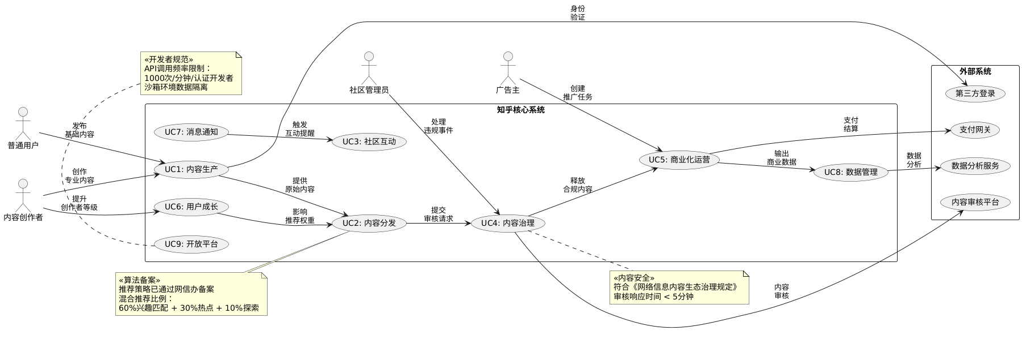
图4.1 “知乎”知识分享社区用例图

用例规约
表4.1 多模态内容创作用例规约
ID | UC1.1
用例名 | 多模态内容创作
用例描述 | 支持用户创建问答/文章/视频/直播等内容
参与者 | 普通用户（基础内容）、内容创作者（专业内容）
前置条件 | 1. 用户已登录且通过实名认证  2. 盐值≥300（视频/直播需≥500）
后置条件 | 内容进入审核队列，草稿自动云同步
正常流程 | 1. 选择内容类型（问答/文章/视频/直播）  2. 输入正文并添加话题标签  3. 上传多媒体附件（图片/视频）  4. 提交至内容分发系统
分支流程 | 专业领域内容需关联权威参考文献  直播内容需提前预约时间
异常流程 | 1. 内容包含违禁词→触发即时拦截（错误码E1002）  2. 附件大小超限→提示压缩重传

表4.2 个性化内容推荐用例规约
​​ID​​ | UC1.2
用例名 | 个性化内容推荐
用例描述 | 根据用户画像生成首页内容流
参与者 | 推荐算法引擎
前置条件 | 1. 用户有至少7天行为数据  2. 内容已通过审核
后置条件 | 推荐结果曝光埋点记录
正常流程 | 1. 获取用户兴趣标签和历史行为  2. 计算知识图谱关联度  3. 混合排序（60%兴趣+30%热点+10%探索）  4. 返回推荐结果列表
分支流程 | 1.新用户冷启动阶段采用热度优先策略  2.创作者等级Lv5+内容加权20%
异常流程 | 1. 数据源异常→降级返回全站热榜  2. 算法超时→启用缓存结果

表4.3 三级传播互动用例规约
​​ID​​ | UC2.1
用例名 | 三级传播互动
用例描述 | 处理点赞/收藏/分享行为
参与者 | 普通用户
前置条件 | 1. 内容可见且未折叠  2. 用户当日未达到互动上限
后置条件 | 创作者收到实时通知
正常流程 | 1. 用户点击互动按钮  2. 系统校验权限（如收藏需Lv2+）  3. 更新内容互动计数  4. 同步至创作者数据中心
分支流程 | 1.专业领域内容需盐值≥500才能评论  2.敏感内容禁止分享至站外
异常流程 | 1. 检测刷量行为→临时封禁互动权限  2. 内容突然下架→撤回所有关联互动

表4.4 AI+人工审核用例规约
​​ID​​ | UC3.1
用例名 | AI+人工审核
用例描述 | 7x24小时内容合规审查
参与者 | 瓦力AI系统、社区管理员
前置条件 | 1. 内容已提交至审核队列  2. 审核资源池可用
后置条件 | 更新内容状态（通过/限流/删除）
正常流程 | 1. AI初筛（置信度≥90%自动裁决）  2. 低置信度内容进入人工复审  3. 管理员做出最终判定  4. 同步处罚结果至用户成长系统
分支流程 | 1.争议内容发起社区陪审团投票  2.大V创作者内容优先审核
异常流程 | 1. 审核超时（>5分钟）→自动放行并标记  2. 系统过载→触发熔断机制

表4.5 知+内容推广用例规约
​​ID​​ | UC4.1
用例名 | 知+内容推广
用例描述 | 广告主定制化内容投放
参与者 | 广告主、付费用户
前置条件 | 1. 广告主完成企业认证  2. 内容符合商业化规范
后置条件 | 生成ROI分析报告
正常流程 | 1. 创建推广任务（目标人群/预算）  2. 匹配目标创作者  3. 内容合规性预审  4. 按CPM/CPC计费投放
分支流程 | 1.品牌任务需签署电子合同  2.效果达标自动续投
异常流程 | 1. 点击率异常→暂停投放并核查  2. 余额不足→降权展示

表4.6 盐值信用体系用例规约
ID​​ | UC5.1
用例名 | 盐值信用体系
用例描述 | 动态计算用户社区贡献值
参与者 | 所有注册用户
前置条件 | 用户有至少1次有效互动
后置条件 | 更新等级权益
正常流程 | 1. 监测用户行为（生产/互动/违规）  2. 计算当日盐值增减  3. 累计总分更新等级（Lv1-Lv10）  4. 同步权益变化（如创作权限）
分支流程 | 1.连续30天盐值≥800授予"优秀答主"标识  2.重大违规直接降至Lv0
异常流程 | 1. 数据异常→冻结积分变动  2. 申诉成功→补偿历史积分

用例活动图
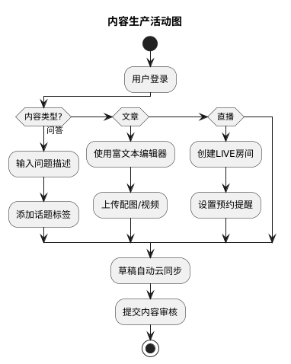
图4.2 内容生产活动图
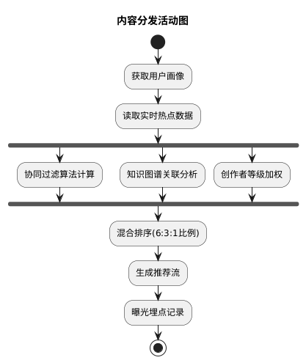
图4.3 内容分发活动图

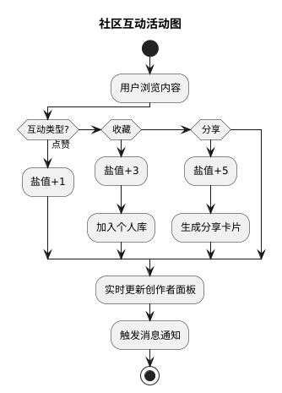
图4.4 社区互动活动图
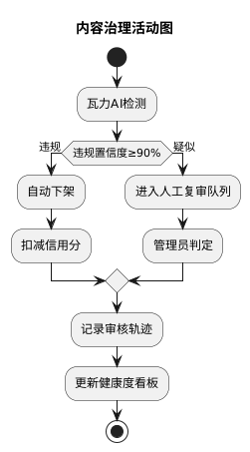
图4.4 社区互动活动图
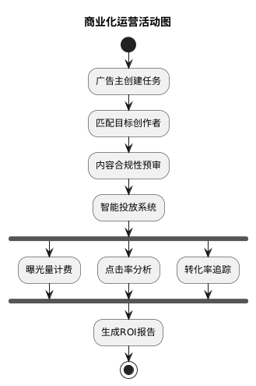
图4.5 商业化运营活动图

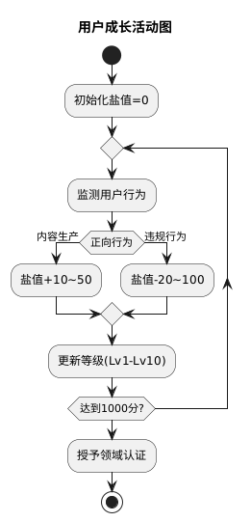
图4.6 用户成长活动图

验收准则
本系统的验收尊则为：
- 对本文档进行多人评审。
- 在项目计划的完成时间点，以评审会议的方式组织验收。
- 通过系统测试。

附录

